char 字符类型 占用 1 个内存空间
short 短整形 占用 2 个内存空间
int 整形 占用 4 个内存空间
float 浮点型 占用 4 个内存空间
long 长整形 占用 8 个内存空间 32位系统4个
double 双精度浮点型 占用 8 个内存空间，
long long 长长整形 占用 8 个内存空间
long double 长双精度浮点型 占用 16 个内存空间
指针 (*): 在32位系统中为4字节，而在64位系统中为8字节。
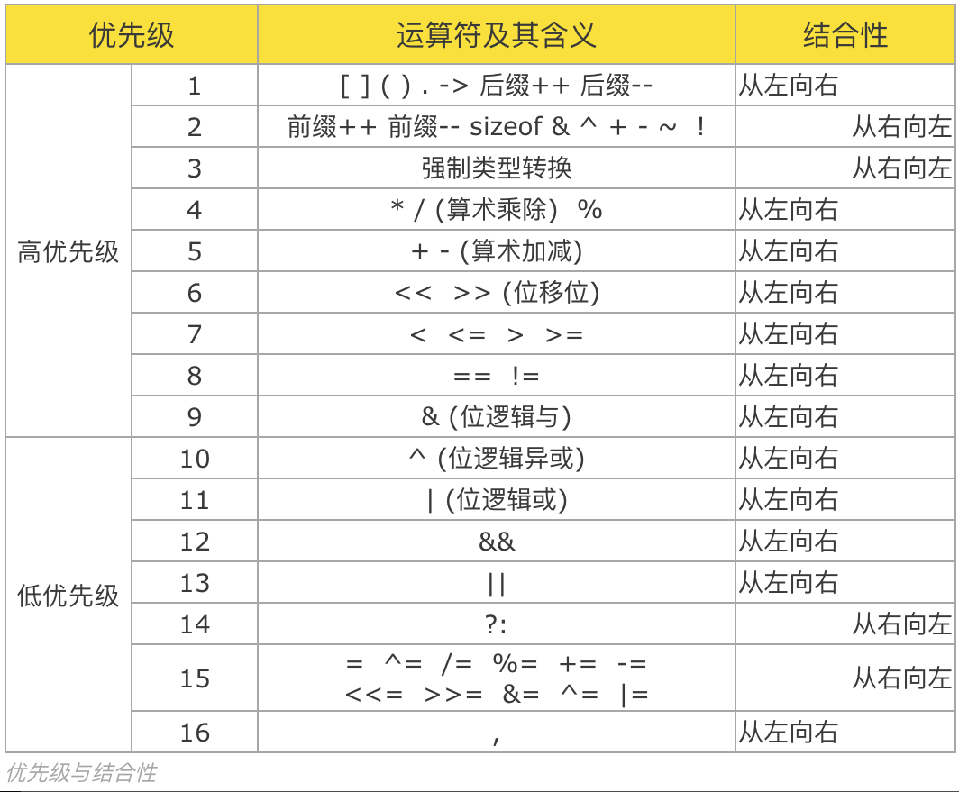

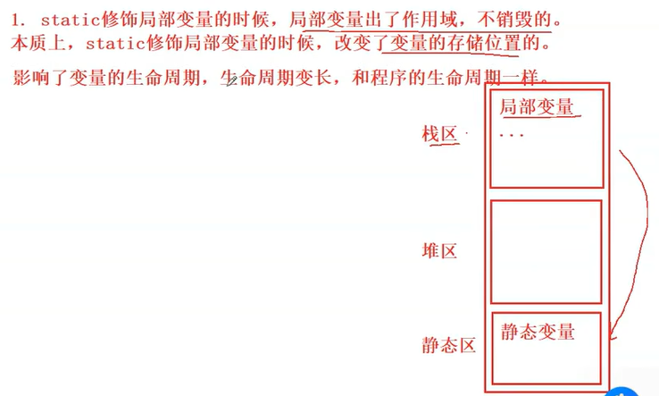

Static修饰全局变量和函数时改变全局变量和函数的外部链接属性变为内部链接属性
无法被其他源文件通过声明（如 extern）调用。

指针:
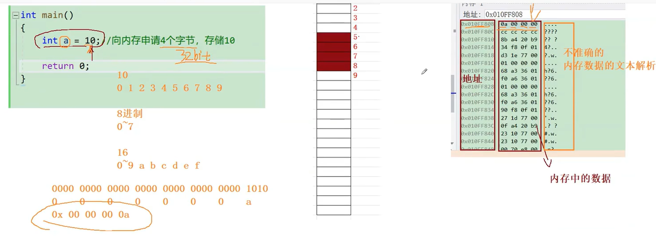
1.define不是关键字，是预处理指令

获取输入字符，输出字符，按ctrl+c退出循环
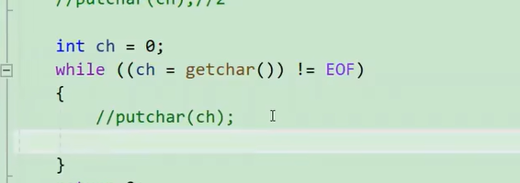

2.
a^b a按位异或b
3.
单目运算符：只有一个操作数，如a++,b--
双目运算符：两个操作数，如a+b,a-b
4.
局部变量不能在while条件中定义

